Chủ đề: [Giải toán 6 Cánh Diều] - Toán 6 tập 2 - Chương VI. Hình học phẳng
Mời các em học sinh cùng tham khảo chi tiết gợi ý giải Bài 1 trang 83 theo nội dung bài 2 "Hai đường thẳng cát nhau. Hai đường thẳng song song" sách giáo khoa Toán 6 Cánh Diều tập 2 theo chương trình mới của Bộ GD&ĐT

Giải Bài 1 trang 83 SGK Toán 6 tập 2 Cánh Diều
Câu hỏi
Quan sát Hình 35, đọc tên hai đường thẳng song song, hai đường thẳng cắt nhau và chỉ ra giao điểm của chúng (nếu có).
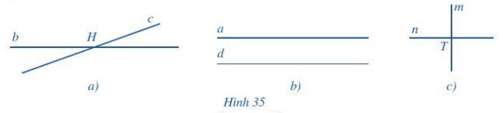
Giải
Hai đường thẳng song song là a và b.
Hai đường thẳng cắt nhau là m và n với giao điểm là T.
Hai đường thẳng cắt nhau là b và c với giao điểm là H.
-/-
Vậy là trên đây Đọc tài liệu đã hướng dẫn các em hoàn thiện phần giải bài tập SGK: Bài 1 trang 83 SGK Toán 6 tập 2 Cánh Diều. Chúc các em học tốt.

